LATVIAN HEMP FIBER QUALITY

LATVIJĀ AUDZĒTO KAŅEPĀJU ŠĶIEDRU KVALITĀTES VĒRTĒJUMS

I.Baltiņa, Z.Zamuška, G.Strazds

Atslēgas vārdi: kaņepāju šķiedra, īpašības, stiprība, pagariājums, rupjums, lineārais blīvums, tīrība, garums, lokanība

Ar katru gadu aizvien vairāk cilvēki pievēršas veselīgam, ekoloģiskam un videi draudzīgam dzīvesveidam. Videi draudzīgs dzīvesveids nenozīmē vien to, ka tiek lietotas dabiskas preces, bet arī to, ka tiek pievērsta uzmanība preces ražošanas un iegūšanas procesam. Dabiskā šķiedra, kas izceļas ar savām labajām īpašībām un kuras ražošanas procesā nav nepieciešams izmantot ķimikālijas ir kaņepāji. Kaņepāju audzēšanu valstīs aizvien vairāk sāk ieviest arī tāpēc, ka tām nav īpaši vajadzīgi kādi klimata apstākļi, tās ir viegli audzēt un viegli novākt. Visā pasaulē paplašinās kaņepāju šķiedru pielietojums gan tradicionālās tekstilijās, gan tehniskajā tekstilā. Latvijas klimats ir piemērots šo šķiedru audzēšanai. RTU Tekstilmateriālzinību laboratorijā tika pētītas Latvijā audzēto kaņepju šķiedru īpašības un tās salīdzinātas ar tādas pašas šķirnes kaņepāju šķiedru īpašībām, kas audzētas Vācijā un tiek izmantotas tekstiliju ražošanā. Tika noteiktas tādas īpašības kā šķiedru lineārais blīvums, garums, lokanība, stiprība, pagarināšanās spēja, spaļu daudzums, kā arī salīdzināta šķiedru krāsa. Tika konstatēts, ka Latvijā audzētās šķiedras praktiski visos rādītājos pārspēj Vācijā audzēto šķiedru kvalitāti. Latvijā audzētās šķiedru lineārais blīvums - 19.95 tex, vidējais garums – 558mm, noliece sava svara iespaidā – 29,3mm, stiepes robežstiprība – 129.6N, relatīvais pagarinājums trūkšanas brīdī – 2.08%, spaļu masas daudzums – 9%. Salīdzinoši Vācijā audzēto šķiedru īpašību vidējie rādītāji: lineārais blīvums – 25.2 tex, garums – 221mm, noliece sava svara iespaidā – 22.1mm, stiepes robežstiprība – 83.9N, relatīvais pagarinājums trūkšanas brīdī – 1.49%, spaļu masas daudzums – 15.1%. Vienīgi Latvijā audzētiem kaņepājiem ir pelēka, vietām tumši pelēka un reti – dzeltenīga krāsa, kas ir sliktāks rādītājs, nekā Vācijā audzētiem kaņepājiem. Analizējot kaņepāju audzēšanas un pielietošanas tendences pasaulē un Eiropā, kā arī ņemot vērā eksperimentālos rezultātus, varam secināt, ka kaņepāju audzēšanai un pārstrādei Latvijā ir labas perspektīvas.

Ievads

Ar katru gadu aizvien vairāk cilvēki pievēršas veselīgam, ekoloģiskam un videi draudzīgam dzīvesveidam. Videi draudzīgs dzīvesveids nenozīmē vien to, ka tiek lietotas dabiskas preces, bet arī to, ka tiek pievērsta uzmanība preces ražošanas un iegūšanas procesam.
Dabiskā šķiedra, kas izceļas ar savām labajām īpašībām un kuras ražošanas procesā nav nepieciešams izmantot ķimikālijas ir kaņepāji. Kaņepāju audzēšanu aizvien vairāk sāk ieviest arī tāpēc, ka tām nav īpaši vajadzīgi kādi klimata apstākļi, tās ir viegli audzēt un viegli novākt.
Kaņepāji ir kaņepju dzimtas augs. Ģintī ir trīs sugas - sējas kaņepāji (Cannabis sativa L.), kas aug Eiropas un Ziemeļamerikas ziemeļos, Krievijā; Indijas kaņepāji (Cannabis indica), kas ir dienvidu klimatisko zonu augi un satur narkotiskās vielas, un savvaļas suga (Cannabis ruderalis Janich), kas arī ir izplatītas iepriekš minētajās vietās, bet tās ir vienkārši nezāles. Nosauktajām pamatsugām ir daudz selekcionēto formu – kopā apmēram 400.] Savvaļā kaņepāji aug Kaukāzā, Altajā. [1]
Latvijā kaņepāji ienākušas pa karavānu ceļiem jau 8. gadsimtā. Ārzemju tirgotāji, pirmo reizi izkāpdami svešā krastā un izlūgdamies labvēlīgus tirgošanās apstākļus, izkaisīja zemē ēdienu paliekas. Citi avoti vēsta, ka ēdamo kaņepāju sēklas atrastas Talsu pilskalnā 11.-13. gadsimta slāņos un ka tās Baltijas valstīs tika ievestas no Krievijas [2]. Latvieši kaņepājus izmantoja ne tikai iepriekšminētajos virzienos, bet arī medicīnā. No kaņepāju maisījuma, kas uzklāts uz audekla, tika veidots plāksteris. Tas palīdzēja pret vātīm, augoņiem, strutu izvilkšanai.
Viduslaikos pastāvēja tāds amats, kā kaņepāju vijēji un tiem bija pašiem sava cunfte.[3]
15. gadsimtā pieauga linu un kaņepāju popularitāte un līdz ar to šo augu eksports. 16. gadsimtā pieaugot kuģošanai, palielinājās pieprasījums pēc kuģošanas materiāliem. Līdz ar to pieauga arī pieprasījums pēc kaņepāju izstrādājumiem.
17. gadsimta vidū Kurzemes un Zemgales hercogistē bija plānots attīstīt ārējo tirdzniecību. Tā rezultātā caur Liepājas ostu uz rietumiem izveda dažādus graudaugus, kuru vidū bija arī kaņepāji. Vidzemē šajā pašā laikā kaņepāji bija viens no populārākajiem augiem. [4]
Latgalē 18. gadsimtā tika izmainīta nodevu kārtība – zemniekiem tika pieprasīts audzēt tikai tās kultūras, kuras varēja vislabāk pārdot. Kā izdevīgākās kultūras ir minētas lini un kaņepāji.
Pēc Pirmā Pasaules kara – 1923. gadā – kaņepājus, kā pārtikas un šķiedras augu, Latvijā audzēja 371 hektāra platībā.
Mūsdienās daudziem kaņepāju augs saistās ar narkotiskām vielām. Sējas kaņepēs šīs vielas ir ne vairāk, kā 0,5-1% no auga. Šāds procents aizliegtās vielas nekādu psihotropu efektu nedod. Ziemeļu jeb parasto sējas kaņepāju sēklās tetrahidrokanabinola nav vispār, tāpēc tās jau ilgi tiek lietotas pārtikā. Turpretī siltā klimatā augošās hašiša kaņepāji satur 3-7%, nereti pat 25% narkotiskās vielas. [5]
Latvijā pašlaik ir izdoti likumi, kas neierobežo kaņepāju audzēšanu, bet tikai nosaka, kādas šķirnes drīkst audzēt, kā drīkst audzēt un nosaka galaprodukcijas gatavošanas īpatnības.
Lai novērtētu pašlaik Latvijā audzēto kaņepāju šķiedru piemērotību dažādu tekstiliju izgatavošanai, darbā tika novērtētas šo šķiedru īpašības un tās salīdzinātas ar Vācijā audzētām tādas pašas šķirnes kaņepāju šķiedrām. Kaņepāju šķiedru īpašības ir atkarīgas no elementāro šķiedru īpašībām un izmēriem, to sasaistes kompleksajā šķiedrā.

Eksperimentālā daļa

Kā svarīgākās šķiedru kvalitāti raksturojošās īpašības, saskaņā ar standartu ГОСТ 10379 – 76 „Kulstīti kaņepāji, tehniskā specifikācija” [6], tika izraudzītas un noteiktas šādas kaņepāju šķiedru īpašības: rupjums jeb šķiedru lineārais blīvums, stiepes robežstiprība un pagarināšanās spējas, lokanība, garums, krāsa, spaļu daudzums.
No kopējā šķiedru daudzuma no dažādām vietām tika izņemti 5% no kopējā šķiedru daudzuma. Tad no šī atlasītā šķiedru daudzuma tika atlasīti 30 šķiedru kūlīši ar svaru 100 – 300g. Pēc kūlīšu izveidošanas, šķiedras tika iztaisnotas un vairākas diennaktis turētas zem sloga.
Pirms eksperimentiem šķiedru kūlīši vismaz 24 stundas tika izturēti normālos klimatiskos apstākļos.
Šķiedru lineārā blīvuma noteikšanai tika izmantoti 10 iztaisnoti šķiedru kūlīši no katra kaņepāju veida – 10 šķiedru kūlīši, kas veidoti no Vācijā audzētiem kaņepājiem un 10 kūlīši – no Latvijā audzētiem. Sagatavošanas procesā no katra šķiedru kūlīša vidus tika izgriezta apmēram 50mm gara vidusdaļa, tās masai, saskaņā ar standartu bija jābūt no 0,7 – 0,8g. Pēc tam no katras vidusdaļas tika izgriezts šķiedru kūlīša paraugs 10mm garumā. Lai precīzi izgrieztu tieši 10mm garu paraugu tika izmantota milimetru papīra strēmele ar kuru tika aptīts šķiedru kūlītis. Ar pinceti tika izskaitīts šķiedru daudzums paraugā. Kā viena šķiedra tika uzskatīta nesadalījusies šķiedra vai arī šķiedra, kas ir sadalījusies mazāk nekā līdz pusei no šķiedras garuma. Ja šķiedra ir sašķēlusies 2 vai vairāk daļās un katra atzara garums ir lielāks nekā puse no parauga garuma, tad katrs atzars tika uzskatīts par atsevišķu šķiedru. Šķiedru lineārais blīvums tika aprēķināts izmantojot 1.formulu.

(1)
kur
T – lineārais blīvums, tex;
m – kopējā paraugu masa, mg;
n – šķiedru skaits paraugos;
l – šķiedru parauga garums, m.

Lokanības noteikšanai šķiedras tika testētas, izmantojot lokanības mērītāja F – 2 (sk. 1.att.). Šīs ierīces galvenais mehānisms ir plauktiņi, kuru galus var nolaist uz leju tajā pašā laikā viduspunktam nekustīgi paliekot sākotnējā stāvoklī. Plauktiņu izejas stāvoklis ir horizontāls. Eksperimentu sāk ar to, ka šķiedru kūlīti novieto uz plauktiņiem un vidusdaļā to nostiprina. Lai varētu izmērīt un noteikt šķiedras lokanību, ir nepieciešams nolaist ierīces plauktiņus, kā rezultātā šķiedru kūlītis sava svara ietekmē nolieksies. Jo šķiedra lokanāka, jo zemāk noliecas tās gali; jo stingrība lielāka – jo mazākas ir novirzes no sākotnējā horizontālā stāvokļa. Šķiedru lokanību raksturo ar kūlīša gala nolieci no horizintālā stāvokļa. Šķiedru kūlīši sākotnēji tika sagatavoti kā aprakstīts iepriekš. No katra sagatavotā šķiedru kūlīša tika izgriezta 270mm gara vidusdaļa. No izgrieztām vidusdaļām tika veidoti 30 jauni šķiedru kūlīši tā, lai to masa būtu 420 ± 20mg.

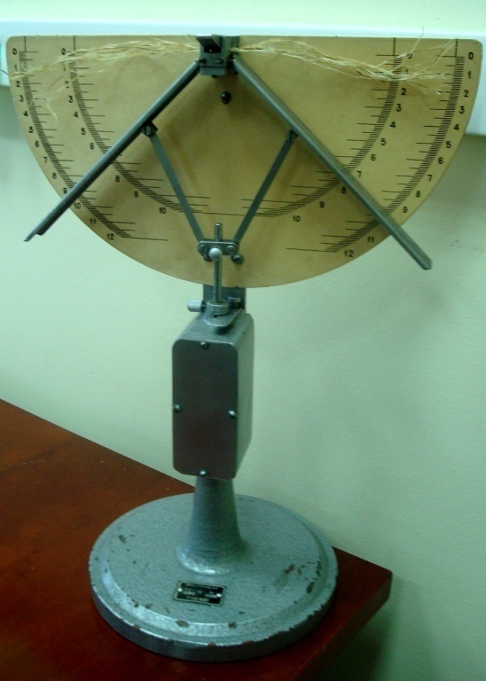

1.att. |Šķiedru lokanības mērīšana
Fig.1. Fiber flexibility testing

Šķiedru stiepes robežstiprība un pagarināšanās spēja tika noteikta, izmantojot firmas INSTRON universiālo testeri. Testēšanai tika izmantoti tie paši šķiedru kūlīši, kas tika izmantoti šķiedru lokanības noteikšanai. Sākotnējais attālums starp spīlēm tika iestādīts – 100mm. Tā kā standarts ГОСТ 10379 – 76 paredz stiepes robežstiprību testēt uz vecākā gadagājuma iekārtas, kurai nevar iestādīt vienmērīgu spīļu pārvietošanās ātrumu, tad tas tika izvēlēts tā, lai pārrāvums notiktu 15-20 sekunžu laikā. Ņemot vērā iepriekš minēto apsvērumu, spīļu pārvietošanās ātrums tika izvēlēts – 15mm/min. Iepriekšējais nostiepums netiek piemērots, jo šķiedras ir neelastīgas un pagarināšanās spēja nav daudz lielāka par 2%. Iekārta tika uzstādīta tā, lai spīļu kustība tiktu apturēta brīdī, kad pieliktā pārraušanas slodze krītas par 50%. Līdz ar to paraugu pārraušana notika pilnīgi vai daļēji, jo dažiem paraugiem slodze nokritās par 50% arī tajos gadījumos, kad nepārtrūka pilnīgi visas šķiedras. 10.3. attēlā redzams gadījums, kad pārraušanas slodze ir kritusies par 50%, taču nav pārrautas visas kūlītī esošās šķiedras. Piem., 2.attēlā redzams, ka eksperimenta beigās neskartas palikušas apmēram ceturtā daļa šķiedru.

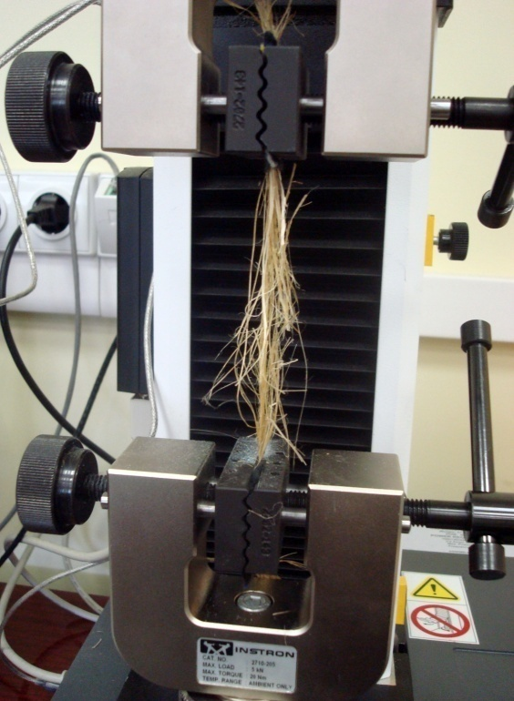

2.att. Šķiedru kūlītis pēc pārraušanas
Fig.2. Fiber bundle after breakage

Lai noteiktu kaņepāju šķiedru garumu, no šķiedru masas tika izņemts paraugs ar kopējo masu 25 grami. Tika pārmērītas visas parauga šķiedras. Vienlaicīgi tika izlasīti arī visi spaļi un noteikts to procentuālais daudzums.

Iegūto rezultātu apkopojums

Latvijā un Vācijā audzēto kaņepāju šķiedru lineārais blīvums, tā nevienmērība, kā arī vidējais šķiedru skaits kūlītī apkopoti 1.tabulā. Var secināt, ka Latvijā audzēto kaņepāju lineārais blīvums ir mazāks, tas nozīmē, ka Latvijā audzētās kaņepāju šķiedras ir smalkākas. Salīdzinot vidējos rādītājus redzams, ka kaņepāju šķiedru skaits vienā paraugā Latvijā audzētajām šķiedrām ir vairāk, nekā Vācijā audzētajām kaņepēm. Jāatzīmē vienīgi, ka Latvijas šķiedrām ir pavisam nedaudz lielāka lineārā blīvuma nevienmērība.

1.tabula
Table1
Šķiedru lineārais blīvums un tā nevienmērība
Fiber linear density and its unevenness

Rādītājs | Latvijas kaņepāji | Vācijas kaņepāji
Lineārais blīvums (tex) | 19,95 | 25,20
Nevienmērības koeficients, % | 14,54 | 13,17
Variācijas koeficients,% | 18,37 | 16,35
Vidējais šķiedru skaits kūlītī | 78,7 | 61,5
Minimālais šķiedru skaits kūlītī | 65 | 47
Maksimālais šķiedru skaits kūlītī | 104 | 80

2.tabula
Table 2.
Šķiedru lokanība
Fiber flexibility

Rādītājs | Latvijas kaņepāji | Vācijas kaņepāji
Vidējā noliece (mm) | 28,9 | 19,8
Minimālā noliece (mm) | 0 | 0
Maksimālā noliece (mm) | 650 | 480
Variācijas koeficients (%) | 0.7 | 0.8

Sākotnēji nosakot šķiedru lokanību tika iegūta liela nevienmērība. Līdz ar to no iegūtiem mērījumiem tika izņemti četri galējie, kardināli atšķirīgie, kas mērījuma rezultātus padarīja daudz ticamākus un vienmērīgākus. Škiedru lokanības rādītāji apkopoti 2. tabulā. Redzams, ka Latvijā audzēti kaņepāji ir lokanāki, salīdzinot ar Vācijā audzētiem kaņepājiem.

3.tabula
Table 3

Stiepes robežstiprība un pagarinājums
Tensile breaking strength and strain

Rādītājs | Stiepes robežstiprība (N) |  | Relatīvais pagarinājums (%)
 | Latvijas kaņepāji | Vācijas kaņepāji | Latvijas kaņepāji | Vācijas kaņepāji
Vidējais rādītājs | 129,62 | 83,94 | 2,08 | 1,49
Minimālais rādītājs | 66,77 | 42,53 | 1,00 | 0,85
Maksimālais rādītājs | 223,47 | 120,80 | 3,90 | 2,54
Variācijas koeficients % | 37,70 | 34,24 | 45,88 | 41,70

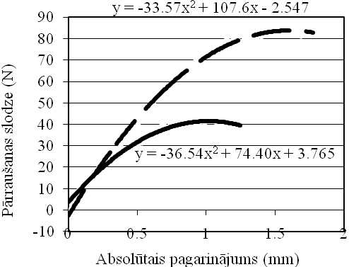

3.att. Vidējās stiepes diagrammas
Fig.3 Mean stress strain curves

Pakļaujot kaņepāju šķiedru kālīšus stiepes deformācijai, tika iegūta mūžsenā patiesība, ka šīs šķiedras ir stipras, bet neelastīgas. Pierakstīto stiepes diagrammu dati tika apkopoti un aprēķinu rezultātā iegūtas vidējās stiepes diagrammas gan Latvijas, gan Vācijas kaņepāju šķiedrām (skat. 3.att.). Vidējiestiepes robežstiprības, relatīvā pagarinājuma un statistikas rādītāji apkopoti 4. tabulā.
Pēc iegūtiem rādītājiem varam secināt, ka Latvijā audzētiem kaņepāji ir stiprāki un arī to pagarināšanās spēja ir lielāka. Variācijas koeficientu vērtības ir diezgan tuvas, kas nozīmē, ka šo rādītāju nevienmērība ir samērā vienāda.
4.tabulā apkopoti šķiedru garuma rādītāji. Pēc eksperimentā iegūtajiem rezultātiem var secināt, ka Latvijā audzēti kaņepāji ir garāki. Redzams, ka pārbaudīto šķiedu skaits Vācijas kaņepājiem ir lielāks, nekā Latvijā audzētajiem kaņepājiem. Tas izskaidrojams ar to, ka Vācijā audzētie kaņepāji ir īsāki, līdz ar to kopējā masā – 25gramos, šķiedras būs vairāk.

4.tabula
Table 4
Šķiedru garums
Fiber length

Rādītājs | Latvijas kaņepāji | Vācijas kaņepāji
Vidējais šķiedru garums | 558,34 | 313,24
Minimālais šķiedru garums | 113 | 102
Maksimālais šķiedru garums | 1350 | 870
Pārbaudīto šķiedru skaits | 185 | 260

Spaļu masa vairāk nekā 1.5 reizes bija mazāka Latvijā audzētajos kaņepājos un līdz ar to arī spaļu masas procents ir mazāks šajos kaņepājos. Latvijā audzētajās kaņepāju šķiedrās spaļu procentuālais daudzums – 9%, bet Vācijā audzētajās – 15%.
Svarīgs faktors, kas nosaka ietekmē šķiedru kvalitāti, taču nemaina tās ģeometriskos un fizikāli mehāniskos raksturlielumus, ir šķiedru krāsa. Vācijas

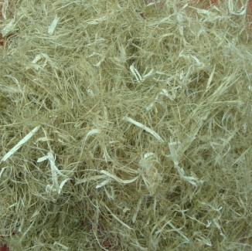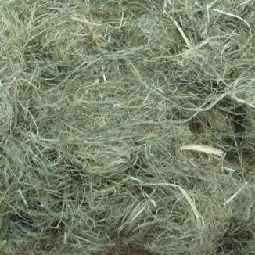
4.att. Vācijā un Latvijā audzēti kaņepāji
Fig. German and Latvian hemp fibers

kaņepāju krāsa ir gaiši dzeltena. Latvijā audzētajiem kaņepājiem – krāsa ir pelēcīga, vietām tumšāk pelēka. Reti šķiedrām parādās dzeltenīga nokrāsa. Līdz ar to Latvijā audzēto kaņepāju izstrādājumus noteikti vajadzētu krāsot, kas sadārdzinātu ražošanas procesa izmaksas. Kā arī krāsošana būtu nedaudz grūtāka un nevarētu iegūt šķiedras vai izstrādājumus ar gaišu nokrāsu. Ja šķiedras būtu paredzēts balināt, tad pelēku šķiedru balināšanā būtu nepieciešams lielāks ķimikāliju daudzums, kas savukārt nelabvēlīgi ietekmētu šķiedru stiprību. [4] 4.att. uzskatāmi var redzēt abu kaņepāju krāsu. Kreisajā pusē redzami Vācijā audzētie kaņepāji, bet labajā pusē – Latvijā audzētie.

Rezultāti

Eksperimentāli salīdzinot Latvijā audzētās kaņepāju šķiedras un Vācijā audzētās kaņepāju šķiedras, tika iegūti rezultāti, kas norāda, ka Latvijas kaņepājiem ir augstāki kvalitātes rādītāji.
Stiepes robežstiprība Latvijā audzētiem kaņepājiem ir lielāka nekā Vācijā audzētiem. Latvijas kaņepājiem tā vidēji ir 129,62N, bet Vācijas – 83,94N. Eksperimenta gaitā tika noteikta arī šķiedru kūlīša pagarināšanās un tika iegūts, ka Latvijas kaņepājiem pagarināšanās spējas vidējā vērtība ir 2,08%. Turpretī Vācijas kaņepājiem tā ir mazāka – 1,49%.
Veicot lineārā blīvuma noteikšanas eksperimentu, tika iegūti rezultāti, kas raksturo šķiedru smalkumu. Rezultātā tika iegūts, ka vienā eksperimentā izmantotajā kūlītī Latvijas kaņepājiem ir vairāk šķiedru. Līdz ar to lineārais blīvums ir mazāks, kas nozīmē, ka šķiedras ir smalkākas. Latvijas kaņepājiem šķiedru skaits kūlītī – 78,7; Vācijas kaņepājiem – 61,5. Lineārais blīvums Latvijā audzētiem kaņepājiem – 19,95tex, Vācijā audzētiem kaņepājiem –25,20tex.
Arī veicot eksperimentu, lai noteiktu kaņepāju nolieci, Latvijā audzēti kaņepāji uzrādīja labākus rezultātus. Latvijā audzētiem kaņepājiem vidējā noliece – 293mm, bet Vācijā audzētiem – 221mm. Tas nozīmē, ka Latvijā audzēti kaņepāji ir lokanāki.
Veicot mērījumus, lai noteiktu šķiedru garumu, tika iegūti rezultāti, kas parāda, ka Latvijā audzēto kaņepāju šķiedru garums ir lielāks. Vācijā audzētiem kaņepājiem vidējais garums ir 313mm, bet Latvijā audzētiem tas ir 558mm.
Eksperimentu gaitā tika noteikts arī spaļu masas procents. Latvijā audzētiem kaņepājiem tas ir 9%, bet Vācijā audzētiem – 15,1%.
Vienīgais rādītājs, kas veicot eksperimentus Latvijas kaņepājiem ir uzrādījis sliktākus kvalitātes rādītājus ir šķiedru krāsa. Vācijas kaņepājiem šķiedru krāsa ir gaiši dzeltena, bet Latvijā audzētiem kaņepājiem – pelēka, vietām tumši pelēka un reti – dzeltenīga.
Ņemot vērā eksperimentālos rezultātus, varam secināt, ka kaņepāju audzēšanai un pārstrādei Latvijā ir labas perspektīvas.

Literatūras saraksts

- Cook, J. Gordon, Handbook of textile fibres.- England: Merrow, 1984, 208.p
- Rankas pagasta zemnieku eksperimenti ar kaņepēm: Tvnet, Zaļā zeme - http://www.tvnet.lv/zalazeme/green/article.php?id=15742- 2009.g. maijs
- Latvijas vēsture internetā: Livonijas pilsētas. Rīga – http://www.historia.lv/ alfabets/L/LI/Livonija/ monografijas/klishans/004.htm - 2009.g.maijs
- Saimnieciskā dzīve pilsētas un novadi - http://www.letonika.lv.resursi.rtu.lv/groups/default.aspx?r=2&q=ka%C5%86epes&id=966307&g=1 – 2009.g. maijs
- Patiesības par kaņepēm un zāli: Juridiskais birojs EURO TEMĪDA - http://www.temida.lv/ Jurista_Biblioteka/Juridiska_literatura/Patiesibas_par_kanepem_un_zali.doc%20 – 2009.g.maijs
- ГОСТ 10379 – 76 Kulstīti kaņepāji, tehniskā specifikācija.

Ilze Baltina
Dr.Sc.Ing. Ilze Baltina is born in 1966 in Riga. In 1984 graduated Riga Secondary School N4. 1989 achieved weaving engineer qualification at Riga Polytechnic Institute. In 1995 Riga Technical University defended doctoral thesis on the theme "Wool Fiber Carbonising in the Radio Frequency Electromagnetic Field".
From 1989 till 1992 worked in the Textile Scientific Research Laboratory at Riga Technical University. From 1989 till 1995 worked as assistant and lecturer at the Department of Fiber Material Technologies. From 1995 elected as assistant professor at the same department. Since 2008 is associate professor of the Institute of Textile Material Technologies and Design. Scientific work related to the research of different fiber materials and innovative textiles.

Zaiga Zamuška

Zaiga Zamuška was born in 19th February 1988 in Jēkabpils. Name of the qualification: Bachelor of Engineering Science in Materials Science, main field of study for the qualification: Textile and Clothing Technology; Riga Technical University, Riga, Latvia, 2009. Secondary School diploma earned at Jēkabpils Secondary School No 3, Jēkabpils, Latvia, 2006. Now she is master student of the Institute of Textile Material Technologies and Design. Scientific work is connected with hemp fiber and its materials.
In August 2008 worked as a sales person in shop “Apranga”, Riga, Latvia.

Guntis Strazds

Dr. habil. Sc. Ing Guntis Strazds has been the president of the Textile and garment industry association of Latvia since 1994. He has studied at the Riga Technical University and the St. Petersburg Textile and Design Institute. Mr. Strazds got his Dr. habil. Sc. Ing degree in textile technology in 1989. He is the author of more than 100 scientific articles. He has developed several innovative garment production technologies, including production of fireproof fabrics from fenelon fibres. His current research interests comprise use of natural fibres (flax and hemp) in the textile, construction and car production industries. He is also leading the development of a strategy for the Latvian textile industry cluster that would create a sustainable competitive position for it given the global trends. Dr. Strazds is fluent in Latvian, Russian and German languages.

Baltina I., Zamushka Z, Strazds G. Latvian Hemp Fiber Quality

Every year more and more people focus on healthy, green and environmentally friendly lifestyle. Environmentally friendly lifestyle does not mean only that people use only natural products but that attention is put also on production processes. The natural fiber that stands out with its own properties and whose production process does not require the use of chemicals is hemp. More and more countries starts to cultivate hemp because they do not require any particular climatic conditions, they are easy to grow and easy to harvest them. Hemp fibers are used both for traditional textiles and technical textiles. Latvian climate is suitable for the hemp fiber production. Latvian grown hemp fiber and its properties were investigated in the Textile Material Scientific laboratory of Riga Technical University and its properties compared with the same variety of hemp fiber properties, grown in Germany and used in the textile industry. Such properties as fiber linear density, length, flexibility, stress - strain curves, shive quantity and colour were examined. It was found that the Latvian fiber in virtually all indicators overcomes Germany grew fiber quality. Latvian grown fiber linear density - 19.95 tex, the average length - 558mm, flexibility - 29.3 mm, tensile strength - 129.6N, elongation at break - 2.08%, shive mass quantity - 9%.Comparatively in Germany grown fiber average properties: the linear density - 25.2 tex, length - 221mm, flexibility - 22.1mm, tensile strength - 83.9N, elongation at break - 1.49%, shive mass quantity - 15.1%. Only Latvian-grown hemp fibers are more gray, dark gray and rare - a yellowish colour, which is worse than for the hemp cultivated in Germany. The analysis of hemp cultivation and use trends in the world and Europe, as well as taking into account the experimental results, we conclude that hemp cultivation and processing in Latvia have good perspectives.

Балтыня И., Замушка З., Страздс Г. Отценка качества волокон пеньки выращенных в Латвии
С каждым годом больше и больше людей стремятся к здоровому, экологически чистому образу жизни и дружелюбному отношению к окружающей среде. Дружелюбное отношение к окружающей среде означает, что используется не только натуральные продукты, но внимание уделяется и к процессу производства. Волокна пеньки отличаются своими хорошими свойствами и в процессе выращивания которых не используются химикаты. Выращиванию волокон пеньки уделяют особое внимание и потому, что они не требуют особых климатических условий. Во всем мире растет применение волокон пеньки как в традиционном текстиле, так и в техническом текстиле. Климат Латвии подходит для выращивания волокон пеньки. В Лаборатории текстильных материалов при Рижском Техническом университете были исследованы свойства волокон пеньки выращенных в Латвии и сравнены со свойствами пеньки выращенных в Германии того же сорта. Были определены такие свойства как линейная плотность, длина, гибкость, прочность, удлинение в момент разрыва, содержание костры и цвет волокон. Было установлено, что почти все показатели Латвийской пеньки лучше. Показатели пеньки выращенных в Латвии: линейная плотность - 19.95 tex, длина – 558mm, гибкость - 29,3mm, разрывная прочность –129.6N, удлинение в моменте разрыва - 2.08%, содержание костры - 9%. Для сравнения показатели волокон пеньки выращенных в Германии: линейная плотность - 25.2 tex, длина – 221mm, гибкость – 22.1mm, разрывная прочность – 83.9N, удлинение в моменте разрыва – 1.49%, содержание костры – 15.1%. Только цвет волокон Латвии был более серый, по сравнению с желтоватым цветом волокон Германии. Анализируя тенденции применения волокон пеньки во всем мире и в Европе, а также учитывая результаты исследований, можно сделать вывод, что выращивание пеньки в Латвии хорошие перспективы.

